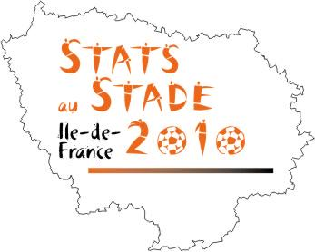
MARDI GRAS SPORTIF

L'équipe d'organisation des Stats au stade 2010
vous propose un petit déj’ gras

mardi 16 février et jeudi 18 février
de 8h à 9h30

au deuxième étage de la DR près des distributeurs

UNE TASSE DE CAFÉ, THÉ OU CHOCOLAT
+
crêpes, gaufres, bugnes, beignets, ...

La participation est libre pour un montant minimal de 1 €
L'intégralité des bénéfices servira à financer la préparation des Stats au stade



